随着信息技术的飞速发展，Java作为一种流行的编程语言，在全球范围内得到了广泛应用。了解Java，掌握Java，对于我们适应未来的信息化社会十分重要。而要学习Java，首先需要安装Java Development Kit（JDK），这是Java开发的核心工具包。本文将详细介绍如何下载和安装JDK，以及如何使用它来开发Java程序。
一、JDK的下载和安装
1、访问Oracle官方网站
首先，我们需要从Oracle官方网站下载JDK安装包。在网站首页，找到“Downloads”选项卡，然后选择与你的操作系统相对应的JDK版本。

2、选择安装包
在JDK下载页面，根据你的操作系统版本，选择合适的JDK安装包。对于Windows系统，可以选择Windows x86或x64版本的JDK。
3、开始安装
下载完JDK安装包后，双击安装文件开始安装。在安装过程中，需要注意以下几点：

不要更改安装路径，建议直接安装在默认位置。

勾选“Add Oracle JDK to system PATH”选项，以便将JDK添加到系统环境变量中，这样可以在命令行或其他工具中直接调用JDK。

取消勾选“Install Java SE Desktop Application”选项，因为我们只需要开发工具包，不需要安装完整的Java SE桌面应用程序。

4、完成安装

在安装过程中，系统会显示安装进度。等待安装完成后，点击“Close”按钮完成JDK的安装。

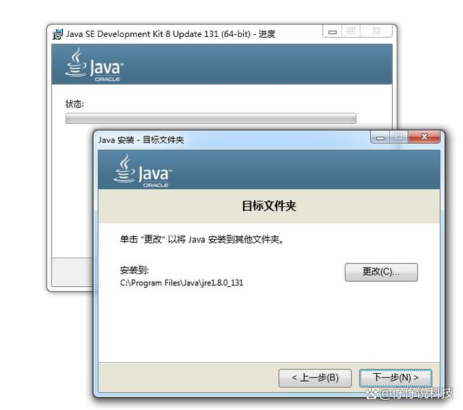
二、JDK的主要功能和特点
JDK是Java Development Kit的缩写，它提供了Java开发的核心工具和库，包括以下主要功能和特点：

Java编译器（javac）：用于将Java源代码编译成字节码文件（.class文件）。

Java解释器（java）：用于在命令行中运行Java程序。

Java类库：提供了大量的Java类和接口，用于开发Java应用程序。

Java调试器（jdb）：用于调试Java程序。

Java文档生成器（javadoc）：用于生成Java程序的API文档。

Java命令行工具：提供了许多用于管理Java应用程序的命令行工具，如jar、javafx等。

三、实用技巧和建议
1、将JDK添加到系统环境变量中
为了方便地在命令行或其他工具中直接调用JDK，我们需要将JDK添加到系统环境变量中。在Windows系统中，可以在安装过程中勾选“Add Oracle JDK to system PATH”选项，自动将JDK添加到系统环境变量中。在Linux或Mac系统中，可以手动将JDK的bin目录添加到PATH环境变量中。
2、使用IDE开发Java程序
虽然我们可以使用命令行工具来编写和运行Java程序，但使用集成开发环境（IDE）可以更方便地进行开发。常见的Java IDE包括Eclipse、IntelliJ IDEA和NetBeans等。

